**软件项目管理，或者其中某项具体的管理工作**

**+涉及到哪些基本要素和必要的特征？**

答：

软件项目管理的基本要素有人员、产品、过程、项目。

也可以称作资源、需求和目标、项目组织、项目环境。

必须将人员组织起来以有效地完成软件工作；

必须和客户以及其他利益相关者很好地沟通，一边了解产品的范围和需求；

必须选择适合人员和产品的过程；

必须估算完成工作任务的工作量和工作时间，从而制定项目计划。

必要的特征有：不确定性，唯一性，一次性，多目标性，生命周期性，阶段性。

**+如何用UML模型来描述这些要素和特征？**

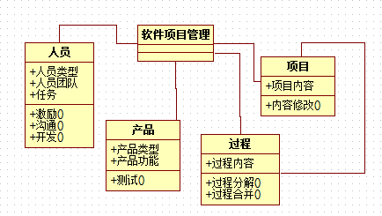

**+通过典型的软件项目管理方法（实例）来说明这些要素和特征**

一个典型的软件项目管理方法为：

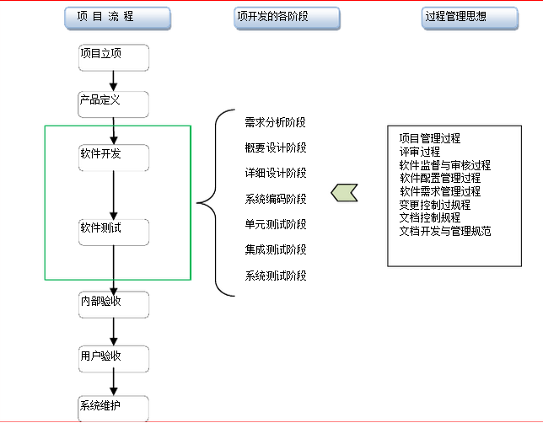

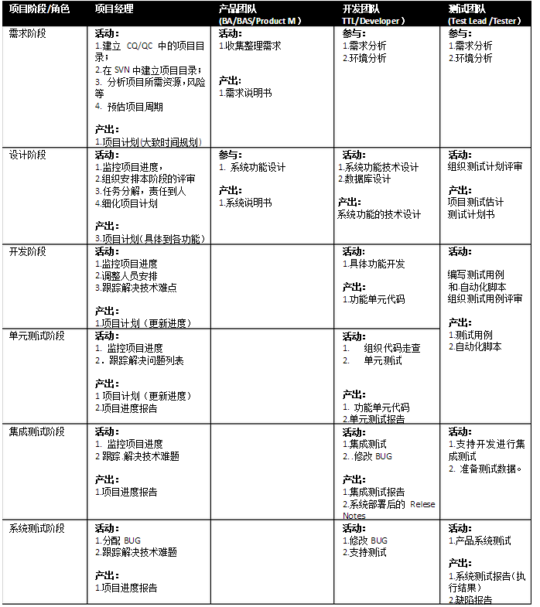

图中展示了各类人员的不同分工情况，以及项目流程是从项目立项开始然后经过产品的定义才开始开发，并且在开发的过程中分为了需求分析阶段、概要设计阶段等多个过程。  
其中也体现了设计与测试的不确定性，多个目标同时进行开发的多目标性，以及阶段性。